|  |  |
| --- | --- |
| ICS | 77.120.10 |
| CCS | |  | | --- | | D:\000000部门项目\09标准化插件开发\程序源代码\StandardEditor_ShanDongKeXieYuan\团标首页面字母T.pngD:\000000部门项目\09标准化插件开发\程序源代码\StandardEditor_ShanDongKeXieYuan\团标首页面字母T后面的反斜杠.png HNNMIA |   H 12 |

     团体标准

T/HNNMIA XXXX—202X

铝灰化学分析方法 铝含量的测定气体容量法

Methods for chemical analysis of aluminum ash-

Determination of aluminum content-

Gas volumetric method

2023 - XX - XX发布

2023 - XX - XX实施

河南省有色金属行业协会  发布

1. 前言

本文件按照GB/T 1.1—2020《标准化工作导则 第1部分：标准化文件的结构和起草规则》的规定起草。

请注意本文件的某些内容可能涉及专利。本文件的发布机构不承担识别专利的责任。

本文件由河南省有色金属行业协会提出并归口。

本文件起草单位：河南中孚实业股份有限公司、中铝郑州有色金属研究院有限公司、河南科创铝基新材料有限公司、河南中孚铝业有限公司。

本文件主要起草人：樊军伟、骆帝兴、石磊、孙雅琴、张涛、毛冬艳、牛会娟、禹海燕、焦跃辉、刘楠、李玉莲、胡珂。

铝灰化学分析方法

铝含量的测定

气体容量法

* 1. 范围

本文件描述了采用气体容量法测定铝灰中铝含量的方法。

本文件适用于铝灰中金属铝含量的测定，测定范围（质量分数）：0.60%～60.00%。

* 1. 规范性引用文件

下列文件中的内容通过文中的规范性引用而构成本文件必不可少的条款。其中，注日期的引用文件，仅该日期对应的版本适用于本文件；不注日期的引用文件，其最新版本（包括所有的修改单）适用于本文件。

GB/T 8170 数值修约规则与极限数值的表示和判定

* 1. 术语和定义

本文件没有需要界定的术语和定义。

* 1. 原理

试料中金属铝与氢氧化钠反应，置换出相应量的氢气，根据氢气的体积计算金属铝的质量分数。

* 1. 试剂或材料
     1. 氢氧化钠溶液（400 g/L）。
     2. 封闭溶液：500 mL水，以酚酞溶液（10 g/L）为指示剂，用氢氧化钠溶液（5.1）调至呈红色。
  2. 仪器和设备
     1. 电子天平：精度0.1 mg。
     2. 气体测量仪：装置见图1。
     3. 水准瓶：注入适量的封闭溶液（5.2）。
     4. 水银气压计：精确至0.01 kPa。
     5. 鼓风干燥箱：可控温至110 ℃，控温精度±10 ℃。
     6. 称量瓶：（25×40）mm或（25×25）mm。
     7. 锥形瓶：250 mL。
  3. 样品
     1. 将样品全部研磨过0.5 mm标准筛。
     2. 称取约100 g样品于300 mL玻璃烧杯中，边搅拌边加入适量水使之成糊状，不断搅拌至反应平稳。
     3. 将烧杯放入110 ℃±10 ℃鼓风干燥箱（6.5）中烘干水分，取出，冷却至室温。
     4. 取出烧杯内的样品，再次研磨样品至全部过0.5 mm标准筛，混匀，置于密闭容器中。
  4. 分析步骤
     1. 试料

根据样品中金属铝的质量分数，按表1称取样品（7），精确至0.0001 g。

1. 试样质量

| 金属铝质量分数/% | 试样质量/g |
| --- | --- |
| 0.60～1.00 | 6～10 |
| ﹥1.00～5.00 | 1.4～6 |
| ﹥5.00～10.00 | 0.6～1.4 |
| ﹥10.00～20.00 | 0.3～0.6 |
| ﹥20.00～40.00 | 0.15～0.3 |
| ﹥40.00～60.00 | 0.1～0.15 |

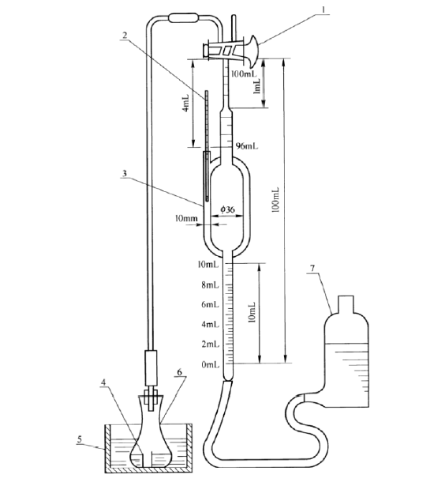

1. 气体测量仪装置示意图

说明：1─量气管活塞；2─温度计；3─量气管；4─称量管；5─水槽；6─锥形瓶；7─水准瓶。

* + 1. 测定次数

平行地做两份试验，取其平均值。

* + 1. 测定
       1. 将试料（8.1）置于称量瓶（6.6）中，移入预先盛有40 mL氢氧化钠溶液（5.1）的锥形瓶（6.7）中，拧紧胶塞。

转动量气管活塞，使量气管与活塞的排气孔相通。提升水准瓶（6.3），排尽量气管内的空气。转动量气管活塞，使量气管与反应瓶相通，放置10 min。

* + - 1. 将水槽中的冷却水温度调至与量气管夹层中水的温度一致，每隔7 min左右，提升水准瓶，对一次起点，两次不变，记下此时的环境气压（*P*1）、温度（*t*）和起点读数（*V*1）。

1. 测量最佳温度20 ℃±2 ℃。
   * + 1. 轻轻摇动锥形瓶，使试料与氢氧化钠溶液反应，将锥形瓶置于水槽中，每隔10 min左右摇动一次。待反应结束后，取出锥形瓶，放置10 min。每隔7 min左右，提升水准瓶，对一次终点，两次读数不变，记下此时的环境气压、温度和终点读数（*V*2）。
2. 当温度发生变化时应当进行校正。
   1. 试验数据处理

金属铝含量以铝的质量分数*ω*（Al）计，数值以%表示，按式（1）计算：

 ………………………（1）

式中：

──水银气压计读数，单位为千帕（KPa)；

──气压计读数温度订正值，单位为千帕（KPa），查气象常用表《气压读数温度订正表》；

──测定温度时水的饱和蒸汽压，单位为千帕 （KPa）；

 ──生成氢气的体积，即（*V*1－*V*2），单位为毫升（mL)；

 ── 测量时量气管内的温度，单位为摄氏度（℃）；

0.00216──氢换算为金属铝的换算因数；

──试料的质量，单位为克（g)。

计算结果保留至两位小数，数字修约按照GB/T 8170的规定进行。

* 1. 质量保证与控制

每次分析样品前，应进行气体测量仪的密封性检查，以确保分析过程无气体泄漏或进入。

* 1. 试验报告

试验报告应包含以下内容：

1. 试验对象；
2. 本文件编号；
3. 分析结果及其表示；
4. 与基本分析步骤的差异；
5. 观察到的异常现象；
6. 试验日期。

